500€
200€
250€
300€
100€
150€
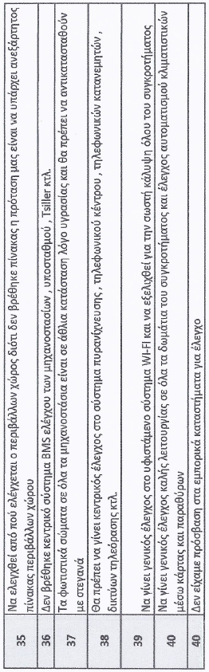
Τιμή εργασίας: 12.110€
+ Φ.Π.Α.

